**Администрация МОУ «средняя общеобразовательная**

**школа № 3» г. Канаш**

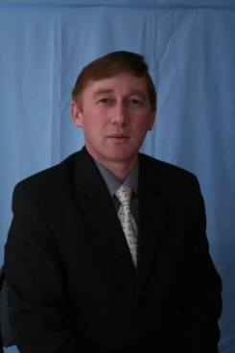 Директором школы является Шадаев Марат Минзагитович.

[учитель русского языка и литературы](http://gov.cap.ru/HOME/61/obraz/3/marat.html), учитель высшей категории, победитель городского и призер республиканского конкурсов "Учитель года". Он работает в нашей школе 6 лет. За этот период работы он очень много сделал для школы. Открылись: тренажерный класс, краеведческий национальный музей, новая медицинская комната, кабинет релаксации. Школа получила Премию Президента Российской Федерации в 2006 году, а также звание «Лучшее общеобразовательное учреждение».

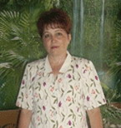 Заместитель директора по учебной работе – Николаева Надежда Захаровна - учитель истории и экономики, учитель высшей квалификационной категории.

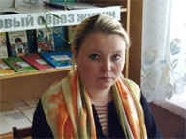 Заместитель директора по информатизации – Суркова Наталия Владиславовна - учитель географии и информатики, учитель высшей квалификационной категории.

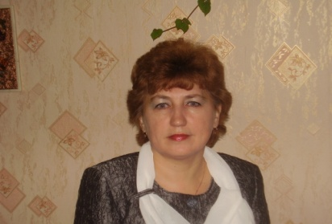Наша первая учительница – **Блинова Татьяна Ивановна.** Она приложила много усилий к нашему обучению, воспитанию. Мы учились у нее 4 года. На ее уроках мы впервые узнавали очень много нового. Когда у нас возникали какие-либо вопросы, мы смело

обращались к ней. Поднимая аккуратно свою руку, она, аккуратно не спеша, объясняла нам все, о чем мы спрашивали. Ее уроки были самыми чудесными.

Татьяна Ивановна! Мы вас никогда не забудем.

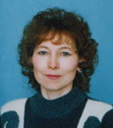

**Алексеева Надежда Николаевна – учитель физики** высшей категории. В данной школе она работает более 27 лет. Она является нашим классным руководителем с 8-го класса. Надежда Николаевна преподает физику с 7 класса. Физика очень сложный предмет. Интересно узнавать шаг за шагом «Что такое физика». На уроках мы внимательно слушаем, хотим больше узнать о многих явлениях природы. Если она задает нам вопросы, то мы с уверенностью на них отвечаем, благодаря тому, что она четко сформулирует свой вопрос. Надежда Николаевна теперь наша вторая мама. Мы уважаем вас, Надежда Николаевна.

**Трофимова Галина Васильевна – учитель русского языка, литературы.**

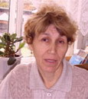Работает в нашей школе с 1988 года. Она очень умный, добрый, трудолюбивый преподаватель. Также она хороший классный руководитель 7«А» класса. Её класс дружный и часто выигрывает в различных конкурсах. Её уроки очень интересные. Она объясняет понятно и доступно. Галина Васильевна ставит только справедливые оценки, всегда поможет и подскажет. Мы часто инсценируем разные пьесы, которые читаем по литературе, под руководством Галины Васильевны.

Наш класс очень любит уроки русского языка и литературы, которые ведёт Галина Васильевна. Мы желаем ей оставаться такой же молодой и красивой, счастья, долголетия, а самое главное хороших учеников.

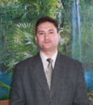**Игнатьев Юрий Вячеславович – учитель истории и ОБЖ**. Он преподает у нас уроки ОБЖ с 8 класса. Он строгий, ответственный и справедливый учитель. Юрий Вячеславович учит нас выживанию в трудных ситуациях. А еще, он очень веселый человек. На уроках любит подшучивать над нами. Мы с нетерпением ждем его уроков, чтобы услышать очередную шутку и посмеяться. Мы надеемся, что Юрий Вячеславович будет преподавать еще долгие годы и веселить учащихся.

**Николаев Сергей Вячеславович – учитель физкультуры.**

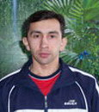 Благодаря Сергею Вячеславовичу мы полюбили спорт. Он такой

спортивный, подтянутый, веселый, жизнерадостный. Мы не замечаем, как быстро проходят уроки физкультуры. Каждый наш урок превращается в веселое спортивное состязание. Он шаг за шагом всегда старательно добивается от нас спортивных достижений. Это очень сложная работа. В то же время на него ложится большая ответственность за здоровье детей. Терпенья вам, Сергей Вячеславович!

**Смирнова Елена Алексеевна – учитель биологии.** Елена Алексеевна учит нас с 5 класса.

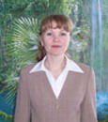Она самый добрый и отзывчивый учитель в школе. Нет, наверное, ни одного ученика, который не любил бы Елену Алексеевну. Она всегда и во всем готова помочь любому ученику школы. Она очень много знает и передает свои знания нам. Благодаря ее стараниям, мы научились ухаживать за животными, растениями, правильно высаживать семена весной, а также знаем, как прививаются фруктовые деревья.

Биология – наука

Одна из самых важных,

Так как требует она

Опытов отважных.

Как скрестить, кого и с кем-

Знаем мы теперь и сами,

Но учились этому

Долго вместе с вами.

**Соловьев Владимир Александрович – учитель английского языка.**

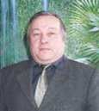Владимир Александрович очень серьезный учитель. Его уроки проходят интересно, так как в кабинете английского языка много всякого оборудования для успешного усвоения нового материала. Мы учимся лингвистике, переводить с английского языка разные тексты на русский язык и разговорной речи. Раньше мы на уроках даже разучивали английские песни и пели, а также разбирали разные рецепты и пекли кексы дома. Нам нравятся уроки английского языка.

**Швецова Марина Ивановна – учительница английского языка.**

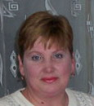Марина Ивановна учит нас с 5 класса. На каждом уроке мы переводим тесты, выполняем разные упражнения и многое узнаем о городах Англии, США, а также знакомимся с великими английскими учеными и писателями. Марина Ивановна часто рассказывает так увлекательно и интересно о тех местах, где сама побывала. И нам хочется тоже побывать там, увидеть своими глазами замечательный Санкт- Петербург, Москву и др.

**Алексеева Нона Варсанофьевна** – учительница чувашского языка и литературы.

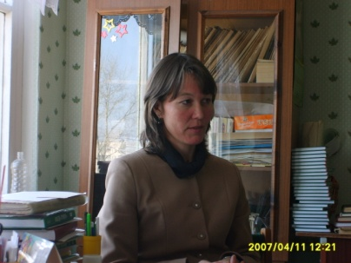Она нас учит с 1 класса. Нона Варсанофьевна – хороший педагог. Мы ее понимаем с полуслова. Она очень красивая, добрая, культурная. Иногда она бывает и строгой, когда нас нужно утихомирить. Нам она очень нравится и тем, что она очень любит свой Чувашский край. Чего только она не знает о Чувашии! На любой вопрос может ответить без подготовки. Она хорошо играет и на баяне. Раньше мы даже пели песни под аккордеон в ее исполнении.

**Елисеева Валентина Григорьевна – учитель географии**.

Опытный, справедливый, добрый, трудолюбивый преподаватель. На её уроках никогда не бывает скучно. Она доступно объясняет каждую тему и часто рассказывает много интересных фактов. Она не строгая, но на её уроках ученики становятся послушными и внимательно её слушают. Валентина Григорьевна готовит учеников к олимпиадам очень усердно, и эти ученики занимают призовые места не только на городском, но и на республиканском уровне. 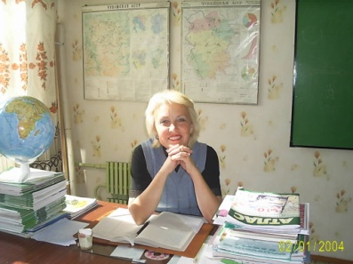

Также она очень хороший классный руководитель. Её 5«А» класс дружный, умный и веселый. Они часто побеждают в различных конкурсах.

Наш класс очень любит Валентину Григорьевну и уроки, которые она ведет. Мы желаем ей оставаться такой же красивой и молодой, счастья, долголетия, а самое главное умных и послушных учеников и искренне её благодари

**Павлов Николай Николаевич – учитель истории и обществознания.**

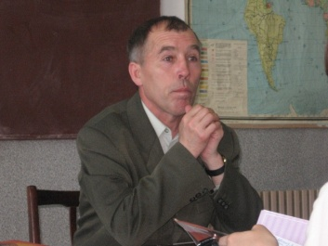Николай Николаевич наш учитель по истории. Педагог строгий, справедливый и очень эрудированный. Он – «ходячая энциклопедия». Все на свете знает. На его уроках мы пишем очень много. Он нас учит быстро конспектировать, и выделять самые важные выводы из сказанного или прочитанного. Уроки его проходят очень быстро. Мы часто пишем тесты по истории, в которых содержатся вопросы и современной политики.

**Большова Галина Викторовна –учительница музыки.**

Галина Викторовна преподавала уроки музыки с 1 класса. В школе она вела школьный хор, кружок вокалистов, а также предмет «Основы православной культуры». Мы с начальных классов много времени проводили с ней. Многие из нас посещали школьный 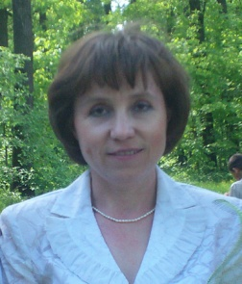хор. Мы очень любим петь, и у нас это неплохо получается, благодаря Галине Викторовне. Ее уроки проходили всегда очень интересно. Галина Викторовна прекрасной души человек и бескорыстный. Она бывала с нами веселой, доброй, в меру строгой, и мы с удовольствием посещали кружок «Основы православной культуры». Сейчас она работает в Физкультурно-оздоровительном центре, куда тоже мы с удовольствием ходим.

**Семенова Галина Семеновна – учитель химии.**

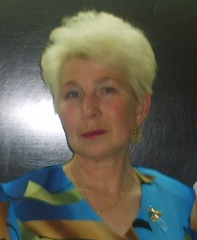Галина Семеновна учит нас полгода. С первых же уроков мы поняли, что она строгий педагог, в то же время может быть добрым и приветливым. Хотя именно ее строгость помогает нам хорошо понимать тему урока. Она замечательный педагог. Очень хорошо объясняет материал урока, показывает интересные опыты. На ее уроках все сидят тихо и внимательно слушают.

**Федорова Галина Викторовна– учитель чувашского языка и литературы**. На ее уроках мы получаем не только знания по чувашскому языку, но и учимся хорошим манерам поведения. Благодаря Галине Викторовне в нашей школе работает «Чувашский краеведческий» музей. Каждый желающий может посетить этот музей и узнать о жизни и деятельности чувашского народа в ранние периоды.

**Филиппов Виктор Михайлович – учитель технологии, черчения и рисования.**

Виктор Михайлович – мастер на все руки. Он хороший мастер и в рисовании, и в черчении и по трудам. Благодаря ему мы научились красиво и правильно рисовать. Он очень уважаемый человек в школе. Раньше многие годы он работал директором нашей школы. Мы хотим пожелать ему здоровья, удачи и долголетия.

**Кузнецова Татьяна Владимировна – учитель технологии.**

На уроках Татьяны Владимировны скучать не приходится. Нас учит она всему.

Мы все время что-то делаем: вышиваем, рисуем, шьем, варим, делаем куклы. Эти уроки самые интересные. Татьяна Владимировна всегда нас понимает. С нею всегда спокойно. Она понятно объясняет, как приступить к работе, как правильно держать инструменты для работы. Мы с удовольствием ходим к ней на кружок биссероплетения.